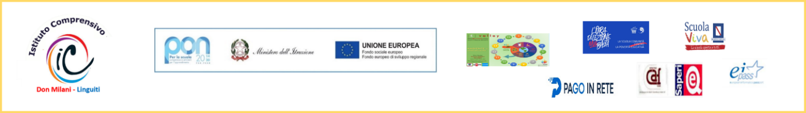

**DOMANDA DI PARTECIPAZIONE PER LA SELEZIONE ALUNNI BENEFICIARI PER ATTIVITA’ DI MOBILITA’ NELL’AMBITO DEL PROGRAMMA ERASMUS+ – AZIONE – MOBILITÀ DI GRUPPO ALUNNI**

**Convenzione** **n. 2023-1-IT02-KA120-SCH-000187262**

**Codice progetto: 2024-1-IT02-KA121-SCH-000221172**

**CUP: D84C24000130006**

I sottoscritti:

1) ………………………….,………… nato/a ………………… il ………………………, C.F. …………………………………

e

2) ………………………….,……….. nato/a ………………… il ………………………, C.F. ………………………………….

residenti a ………………………………………indirizzo…………………………………………….nella Loro qualità di genitori esercenti la patria potestà sul/la proprio/a figlio/a minore ………………………………………………………, indirizzo e-mail ………………………………………, tel. ………………………………………..., cell.1 ……………………………….; cell. 2 ……………………………….;

AUTORIZZANO

il/la proprio/a figlio/a, alunno/a………………………………………………………………..…… della classe ………. sez. ……., per l’a.s. 2024/2025, nato a ………………………….……………….., il ………………………………., residente in …………………………………………….…….. alla Via ……………………….……….., n. ……. CAP ………….……, C.F. ……………………………, indirizzo e-mail ……………………………………………, tel. abitazione ……………………………….., cell. ……………………………….;

a partecipare alla selezione per lo svolgimento della mobilità Erasmus.

A tal fine, consapevole della decadenza dai benefici e della responsabilità penale, previste dagli artt. 75 e 76 del D.P.R. 28.12.2000 n.445 e successive modificazioni, nel caso di dichiarazioni mendaci, falsità negli atti o uso di atti falsi, i sottoscritti ……………………………………………… e …………………………………………….. nella Loro qualità,

**DICHIARANO**

sotto la propria responsabilità che il/la proprio/a figlio/a ………………………………………………………………………………………(nome e cognome):

1. è di cittadinanza ITALIANA – in caso contrario indicare la nazionalità …………………………………..……………;

2. è iscritto, per l’a.s. 2024/25, alla classe ……. sez. ……….. dell’IC Don Milani-Linguiti.

**DICHIARANO**

per conto del minore

* di essere in possesso dei requisiti di ammissione previsti dal bando;
* di accettare integralmente ed incondizionatamente le procedure di selezione riportate nel bando di selezione e le modalità di erogazione dei servizi offerti dall’IC Don Milani-Linguiti;
* di aver preso visione delle condizioni di partecipazione inserite nell’avviso di selezione;

Inoltre autorizzano codesta Istituzione Scolastica al trattamento dei dati personali del minore, nel rispetto della normativa vigente di cui al D.Lgs. 196/2003, ed alla pubblicazione di foto e video che riguardano il minore, per fini meramente scolastici e didattici.

Si allega alla presente

* allegato B Privacy
* fotocopia del documento di identità di entrambi i genitori

Giffoni Valle Piana,

FIRMA DEI GENTORI